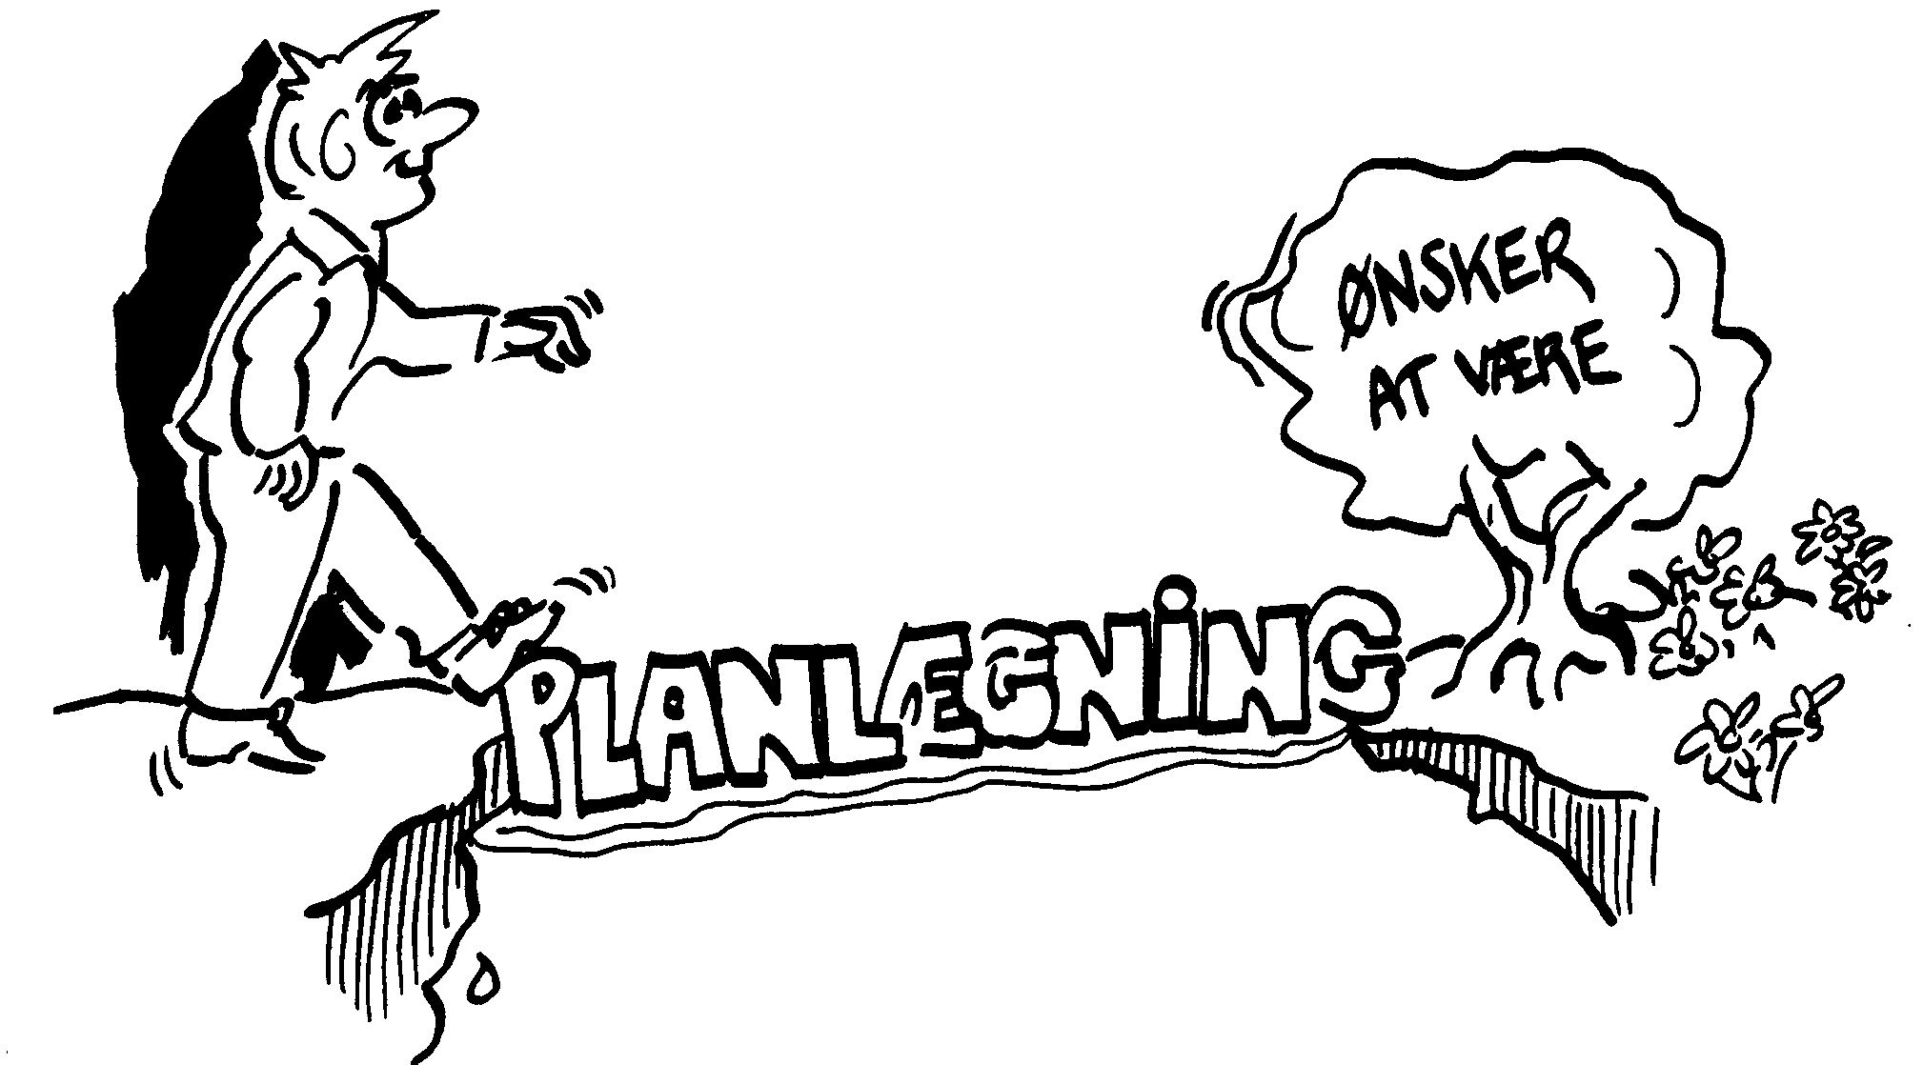
Din personlige handlingsplan

Se tilbage på de værktøjer og ideer der har været i spil på kurset.

Vurder hvilke der kan være med til at styrke din personlige planlægning og effektivitet.

Specifikke aktiviteter jeg vil sætte i gang? | Hvornår skal aktiviteten i gang? | Hvilke eventuelle hindringer er der for at det lykkes?  Hvordan vil jeg tackle  disse hindringer? | Hvem skal orienteres,  høres, hjælpe, inddrages, tages i ed…. | Hvornår og hvordan vil jeg følge op?

